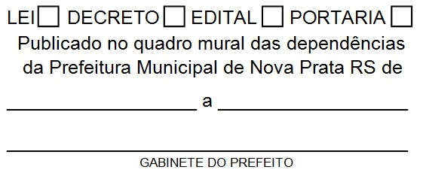
PROJETO DE LEI N.º 210, DE 13 DE DEZEMBRO DE 2023.

AUTORIZA PRORROGAÇÃO DE CONTRATAÇÕES TEMPORÁRIAS POR EXCEPCIONAL INTERESSE PÚBLICO E DÁ OUTRAS PROVIDÊNCIAS

Art. 1.º Fica autorizado ao Poder Executivo Municipal a prorrogar a contratação temporária por excepcional interesse público de um (01) professores e um (01) Monitor, autorizados pela Lei nº 10.983/2022, para atender a rede municipal de ensino, possibilitada sua prorrogação por igual período, tendo em vista os afastamentos dos mesmos.

Art. 2.º Para a prorrogação de que trata a presente Lei, observar-se-ão as disposições contidas nas Leis nº 10.983/2022.

Art. 3.º Prorrogar a contratação da servidora Glanice Soares Lopes, ocupante do cargo de Professor dos Anos Iniciais, autorizada pela Lei nº 10.983/2022, autorizada pela Lei nº 10.983/2022, pelo período de seis (06) meses, em virtude de licença saúde.

Art. 4.º Prorrogar a contratação da servidora Marciélen Frattini, ocupante do cargo de Professor de Educação Infantil, autorizada pela Lei nº 10.983/2022, pelo período de seis (06) meses, em virtude de gestação.

Art. 5.º As demais disposições, permanecem inalteradas;

Art. 6.º Esta Lei entra em vigor na data de sua publicação.

JUSTIFICATIVA:
Remete-se a esta Casa Legislativa, projeto de lei que visa a prorrogação contratual de um (01) professores e um (01) Monitor, autorizados pela Lei nº 10.983/2022, para atender a rede municipal de ensino, tendo em vista os afastamentos por Licença maternidade e Licença Saúde, conforme atestados anexos, para períodos específicos de cada afastamento.
Deste modo, uma vez prestados os esclarecimentos pertinentes, solicitamos apreciação e aprovação do presente projeto de lei, em caráter de urgência, e na oportunidade nos colocamos à disposição para o que julgarem necessário.

GABINETE DO PREFEITO MUNICIPAL DE NOVA PRATA, em 13 de dezembro de 2023.

Alcione Grazziotin

Prefeita Municipal

